**Mocanu Marian Valentin** Tema Laborator 1+2

2. Functia de o variabila

% definirea functiei

f = @(x) x.^4 - 6*x.^2 + 4*x + 12;

% generarea valorilor pentru x

x = linspace(-3, 3, 1000);

% calcularea valorilor functiei

y = f(x);

% reprezentarea grafica

figure;

plot(x, y, 'b', 'LineWidth', 2);

hold on;

xlabel('x');

ylabel('f(x)');

title('Identificarea minimelor locale și globale');

grid on;

% identificarea minimelor locale folosind gradientul functiei

syms x_sym

f_sym = x_sym^4 - 6*x_sym^2 + 4*x_sym + 12;

df_sym = diff(f_sym); % Derivata funcției

% gasirea punctelor critice

crit_points = double(solve(df_sym == 0, x_sym));

% calculul valorilor functiei in punctele critice

f_crit = double(subs(f_sym, x_sym, crit_points));

% afisarea minimelor pe grafic

plot(crit_points, f_crit, 'ro', 'MarkerSize', 8, 'MarkerFaceColor', 'r');

% determinarea minimului global intr-un interval

[x_min, f_min] = fminbnd(f, -3, 3);

plot(x_min, f_min, 'go', 'MarkerSize', 10, 'MarkerFaceColor', 'g');

legend('f(x)', 'Minime locale', 'Minim global');

hold off;

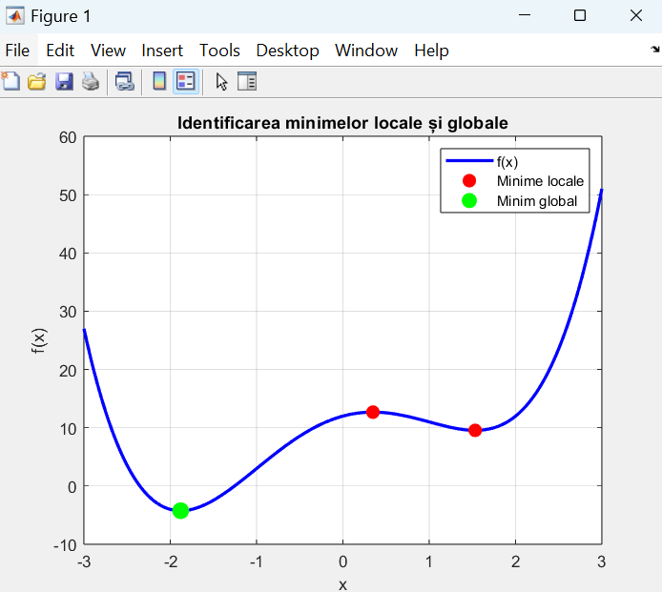

1. Functia de doua variabile

% definirea functiei de doua variabile

f = @(x, y) (1 - x).^2 + 100*(y - x.^2).^2;

% definirea domeniului

x = linspace(-2, 2, 100);

y = linspace(-1, 3, 100);

[X, Y] = meshgrid(x, y);

Z = f(X, Y);

% reprezentarea 3D a functiei

figure;

surf(X, Y, Z, 'EdgeColor', 'none');

xlabel('x');

ylabel('y');

zlabel('f(x, y)');

title('Reprezentarea 3D a functiei Rosenbrock');

colorbar;

hold on;

% determinarea minimului global folosind optimizare neliniara

x0 = [0, 0];

[x_min, f_min] = fminunc(@(v) f(v(1), v(2)), x0);

% marcarea minimului global pe grafic

plot3(x_min(1), x_min(2), f_min, 'ro', 'MarkerSize', 10, 'MarkerFaceColor', 'r');

legend('f(x, y)', 'Minim global');

hold off;

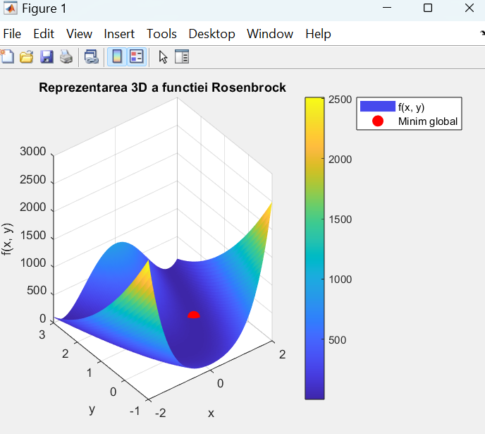

2. Functia cu minime si maxime locale marcate

x = linspace(-2, 2, 100);

f = x.^4 - 2*x.^2 + x;

% gasim minimele locale

minime_locale = islocalmin(f);

x_min = x(minime_locale);

f_min = f(minime_locale);

% gasim maximele locale

maxime_locale = islocalmax(f);

x_max = x(maxime_locale);

f_max = f(maxime_locale);

% cream graficul principal

figure

plot(x, f, 'b', 'LineWidth', 2)

hold on

% adaugam punctele minime cu cercuri rosii

plot(x_min, f_min, 'ro', 'MarkerSize', 8, 'LineWidth', 2)

% adaugam punctele maxime cu cercuri verzi

plot(x_max, f_max, 'go', 'MarkerSize', 8, 'LineWidth', 2)

grid on

xlabel('x')

ylabel('f(x)')

title('Functia cu minime și maxime locale marcate')

legend('f(x)', 'Minime locale', 'Maxime locale', 'Location', 'best')

hold off

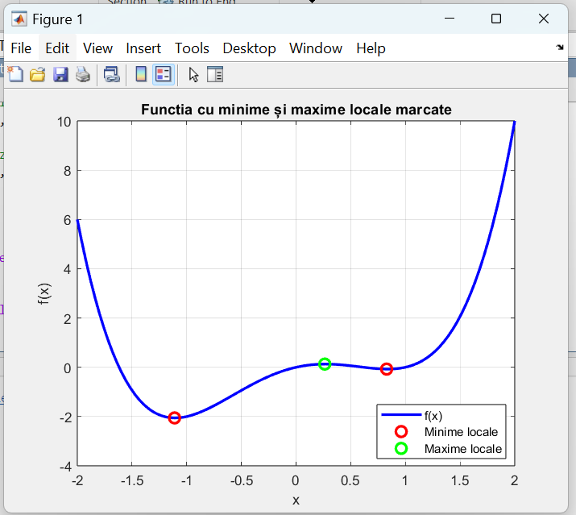

1. Functia de doua variabile cu multiple minime si maxime

[X, Y] = meshgrid(linspace(-5, 5, 50), linspace(-5, 5, 50));

F = sin(X) .* cos(Y);

surf(X, Y, F)

xlabel('x')

ylabel('y')

zlabel('f(x, y)')

title('Functia de doua variabile cu multiple minime si maxime')

colormap jet

shading interp

% gasim punctele de minim și maxim folosind islocalmin și islocalmax

minime_locale = islocalmin(F, 1) & islocalmin(F, 2);

maxime_locale = islocalmax(F, 1) & islocalmax(F, 2);

% extragem coordonatele pentru minime si maxime

x_min = X(minime_locale);

y_min = Y(minime_locale);

f_min = F(minime_locale);

x_max = X(maxime_locale);

y_max = Y(maxime_locale);

f_max = F(maxime_locale);

hold on

plot3(x_min, y_min, f_min, 'ro', 'MarkerSize', 10, 'LineWidth', 2) % minime rosii

plot3(x_max, y_max, f_max, 'go', 'MarkerSize', 10, 'LineWidth', 2) % maxime verzi

legend('f(x, y)', 'Minime locale', 'Maxime locale', 'Location', 'best')

hold off

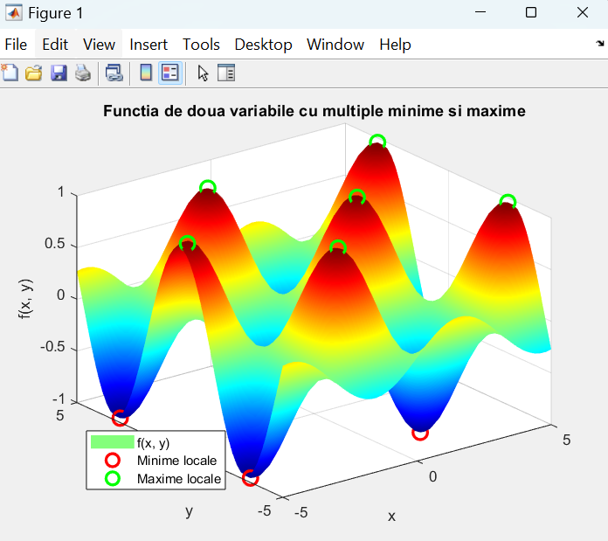

1. Functia Rastrigin

[x, y] = meshgrid(linspace(-5, 5, 100), linspace(-5, 5, 100));

A = 10;

% calculam valorile functiei Rastrigin pentru fiecare punct (x, y)

rastrigin = A * 2 + (x.^2 - A * cos(2 * pi * x)) + (y.^2 - A * cos(2 * pi * y));

% gasim minimele si maximele locale

minime_locale = islocalmin(rastrigin, 1) & islocalmin(rastrigin, 2);

maxime_locale = islocalmax(rastrigin, 1) & islocalmax(rastrigin, 2);

% extragem coordonatele pentru minime si maxime

x_min = x(minime_locale);

y_min = y(minime_locale);

f_min = rastrigin(minime_locale);

x_max = x(maxime_locale);

y_max = y(maxime_locale);

f_max = rastrigin(maxime_locale);

% afisam graficul 3D al functiei Rastrigin

figure;

surf(x, y, rastrigin, 'EdgeColor', 'none'); % Grafic 3D colorat

colormap jet; shading interp;

hold on;

% marcam minimele locale cu cercuri rosii

plot3(x_min, y_min, f_min, 'ro', 'MarkerSize', 10, 'LineWidth', 2);

% marcam maximele locale cu cercuri verzi

plot3(x_max, y_max, f_max, 'go', 'MarkerSize', 10, 'LineWidth', 2);

% setari pentru vizualizare

xlabel('X'); ylabel('Y'); zlabel('f(X,Y)');

title('Functia Rastrigin - Minime si Maxime locale');

legend('f(x, y)', 'Minime locale', 'Maxime locale', 'Location', 'best');

hold off;

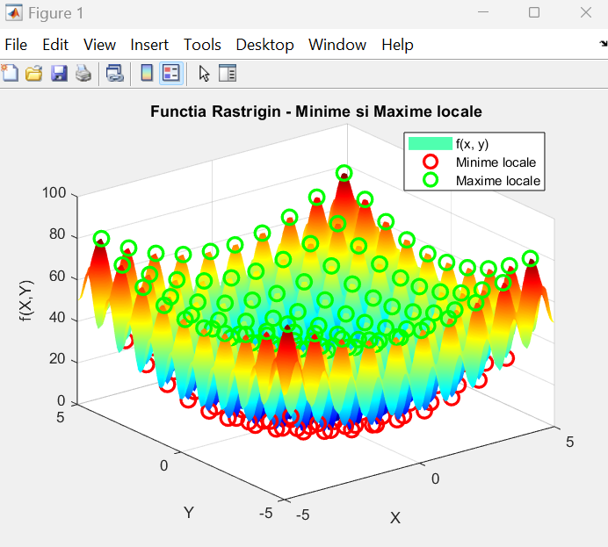

1. Functiile Griewank si Ackley.

% definim domeniul

[X, Y] = meshgrid(linspace(-5,5,100));

% definim functia Griewank

Griewank = (X.^2 + Y.^2)/4000 - cos(X) .* cos(Y/sqrt(2)) + 1;

% definim functia Ackley

A = 20; B = 0.2; C = 2*pi;

Ackley = -A * exp(-B * sqrt((X.^2 + Y.^2)/2)) - exp((cos(C*X) + cos(C*Y))/2) + A + exp(1);

% afisam graficul pentru functia Griewank

figure;

surf(X, Y, Griewank);

title('Functia Griewank');

xlabel('X'); ylabel('Y'); zlabel('Valoare');

colormap autumn; shading interp;

% afisam graficul pentruu functia Ackley

figure;

surf(X, Y, Ackley);

title('Functia Ackley');

xlabel('X'); ylabel('Y'); zlabel('Valoare');

colormap autumn; shading interp;

% detectam minimele locale pentru functia Griewank

minimeGriewank = islocalmin(Griewank, 1) & islocalmin(Griewank, 2);

[maxX, maxY] = find(minimeGriewank);

% suprapunem minimele pe grafic

hold on;

scatter3(X(maxX, maxY), Y(maxX, maxY), Griewank(maxX, maxY), 50, 'r', 'filled');

% detectam minimele locale pentru functia Ackley

minimeAckley = islocalmin(Ackley, 1) & islocalmin(Ackley, 2);

[maxX, maxY] = find(minimeAckley);

% suprapunem minimele pe grafic

figure;

surf(X, Y, Ackley);

hold on;

scatter3(X(maxX, maxY), Y(maxX, maxY), Ackley(maxX, maxY), 50, 'r', 'filled');

title('Functia Ackley cu Minime Locale');

xlabel('X'); ylabel('Y'); zlabel('Valoare');

colormap autumn; shading interp;

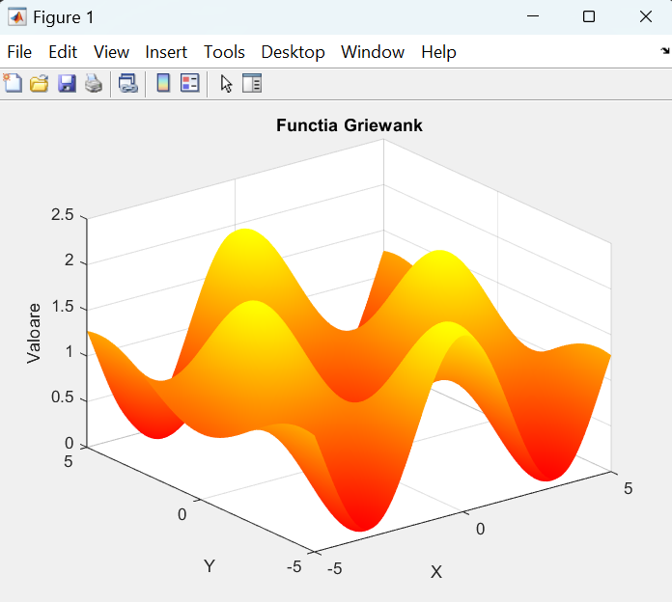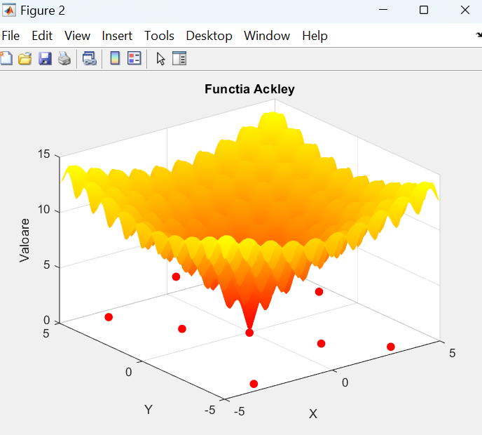

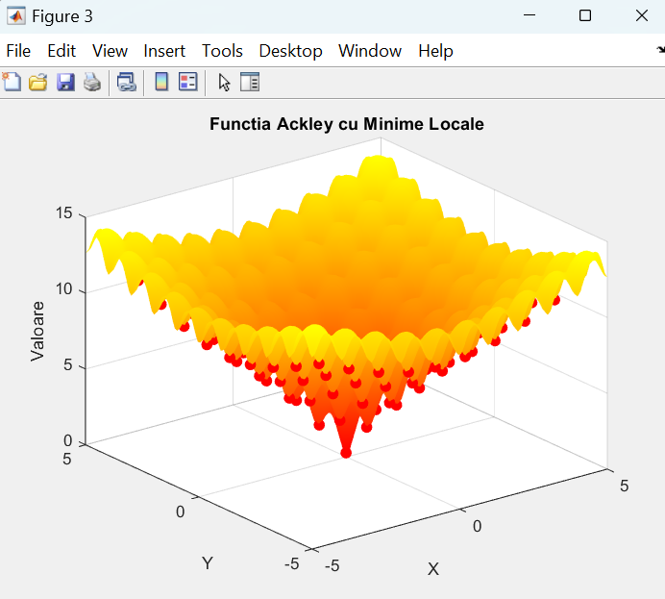



% definim domeniul [-5,5] pentru X si Y si functia f(x, y) = x^2 + y^2 + sin(x) + cos(y)

[X, Y] = meshgrid(linspace(-5,5,100));

F = X.^2 + Y.^2 + sin(X) + cos(Y);

% afisam grafic functia

figure;

surf(X, Y, F);

title('Functie cu un singur minim local');

xlabel('X'); ylabel('Y'); zlabel('f(X,Y)');

colormap spring; shading interp;

% evidentiem minimul local

[minVal, minIdx] = min(F(:)); % cautam minimul

[minX, minY] = ind2sub(size(F), minIdx);

hold on;

scatter3(X(minX, minY), Y(minX, minY), F(minX, minY), 100, 'r', 'filled');

legend({'Suprafata functiei', 'Minim local'}, 'Location', 'best');

hold off;

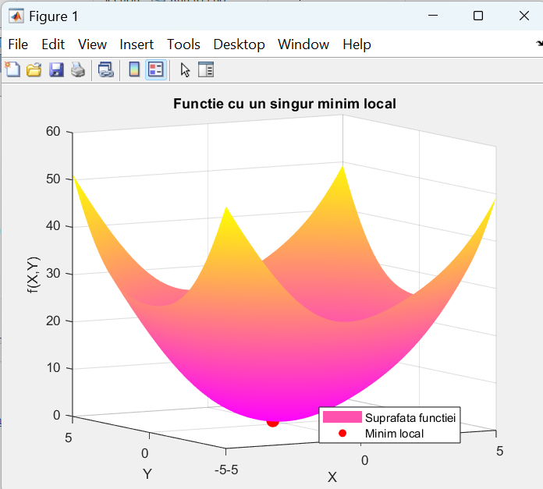



syms x y

% --> functie de o variabila <--

f1 = x^4 - 3*x^2 + 2;

df1 = diff(f1, x); % derivata primei functii

sol1 = double(solve(df1 == 0, x)); % punctele stationare convertite numeric

% determinam natura punctelor

D2f1 = diff(df1, x);

D2f1_vals = double(subs(D2f1, x, sol1)); % evaluam derivata a doua

min_points1 = sol1(D2f1_vals > 0); % selectam punctele unde D2f1 este pozitiv

% --> functie de doua variabile <--

f2 = x^2 + y^2 + sin(x*y);

grad_f2 = gradient(f2, [x, y]); % gradientul

sol2 = solve(grad_f2 == [0; 0], [x, y]); % punctele stationare

% calculam matricea Hessiana

H = hessian(f2, [x, y]);

H_eval = double(subs(H, [x, y], [sol2.x, sol2.y]));

% verificam daca este minim local

is_min = all(eig(H_eval) > 0);

% realizam graficul pentru functia f2

[X, Y] = meshgrid(linspace(-5, 5, 100));

F2 = X.^2 + Y.^2 + sin(X.*Y);

figure;

surf(X, Y, F2);

xlabel('X'); ylabel('Y'); zlabel('f(X,Y)');

title('Minimele functiei f(X,Y)');

colormap parula; shading interp;

hold on;

scatter3(double(sol2.x), double(sol2.y), double(subs(f2, [x, y], [sol2.x, sol2.y])), 100, 'r', 'filled');

legend({'Suprafata functiei', 'Minime locale'}, 'Location', 'best');

hold off;

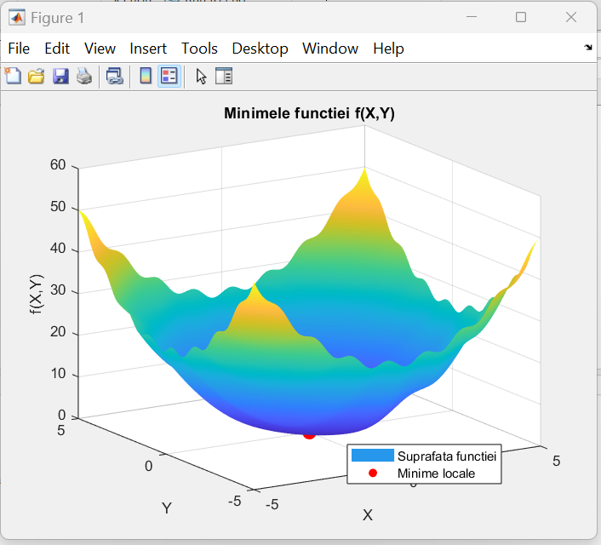



syms x y

% --> functie de o variabila <--

f1 = x^4 - 3*x^2 + 2;

df1 = diff(f1, x); % derivata primei functii

sol1 = double(solve(df1 == 0, x)); % punctele stationare convertite numeric

% determinam natura punctelor

D2f1 = diff(df1, x);

D2f1_vals = double(subs(D2f1, x, sol1)); % evaluam derivata a doua

min_points1 = sol1(D2f1_vals > 0); % selectam punctele unde D2f1 este pozitiv

% --> functie de doua variabile <--

f2 = x^2 + y^2 + sin(x*y);

grad_f2 = gradient(f2, [x, y]); % gradientul

sol2 = solve(grad_f2 == [0; 0], [x, y]); % punctele stationare

% calculam matricea Hessiana

H = hessian(f2, [x, y]);

H_eval = double(subs(H, [x, y], [sol2.x, sol2.y]));

% verificam daca este minim local

is_min = all(eig(H_eval) > 0);

% realizam graficul pentru functia f2

[X, Y] = meshgrid(linspace(-5, 5, 100));

F2 = X.^2 + Y.^2 + sin(X.*Y);

figure;

surf(X, Y, F2);

xlabel('X'); ylabel('Y'); zlabel('f(X,Y)');

title('Minimele functiei f(X,Y)');

colormap parula; shading interp;

hold on;

scatter3(double(sol2.x), double(sol2.y), double(subs(f2, [x, y], [sol2.x, sol2.y])), 100, 'r', 'filled');

legend({'Suprafata functiei', 'Minime locale'}, 'Location', 'best');

hold off;

% --> calculul derivatei intr-o directie <--

v = [1; 1]; % directia dorita

unit_v = v / norm(v); % normalizam vectorul

dir_deriv = dot(grad_f2, unit_v); % derivata directionala

dir_deriv_vals = double(subs(dir_deriv, {x, y}, {sol2.x, sol2.y}));

% afisam rezultatele

fprintf('Derivata directionala in punctele stationare:\n');

for i = 1:length(sol2.x)

fprintf('In punctul (%.3f, %.3f): %.3f\n', double(sol2.x(i)), double(sol2.y(i)), dir_deriv_vals(i));

end

% vizualizare a gradientului

figure;

quiver(X, Y, double(subs(grad_f2(1), {x, y}, {X, Y})), double(subs(grad_f2(2), {x, y}, {X, Y})), 'r');

xlabel('X'); ylabel('Y');

title('Vectorul gradient');

grid on;

 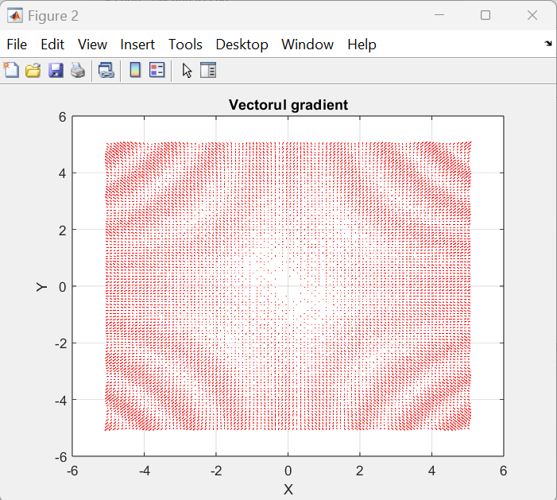

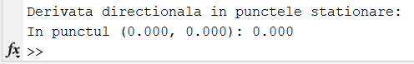



syms x y

% --> functie de o variabila <--

f1 = x^4 - 3*x^2 + 2;

df1 = diff(f1, x); % derivata primei functii

sol1 = double(solve(df1 == 0, x)); % punctele stationare convertite numeric

% determinam natura punctelor

D2f1 = diff(df1, x);

D2f1_vals = double(subs(D2f1, x, sol1)); % evaluam derivata a doua

min_points1 = sol1(D2f1_vals > 0); % selectam punctele unde D2f1 este pozitiv

% --> functie de doua variabile <--

f2 = x^2 + y^2 + sin(x*y);

grad_f2 = gradient(f2, [x, y]); % gradientul

sol2 = solve(grad_f2 == [0; 0], [x, y]); % punctele stationare

% calculam matricea Hessiana

H = hessian(f2, [x, y]);

H_eval = double(subs(H, [x, y], [sol2.x, sol2.y]));

% verificam daca este minim local

is_min = all(eig(H_eval) > 0);

% realizam graficul pentru functia f2

[X, Y] = meshgrid(linspace(-5, 5, 100));

F2 = X.^2 + Y.^2 + sin(X.*Y);

figure;

surf(X, Y, F2);

xlabel('X'); ylabel('Y'); zlabel('f(X,Y)');

title('Minimele functiei f(X,Y)');

colormap parula; shading interp;

hold on;

scatter3(double(sol2.x), double(sol2.y), double(subs(f2, [x, y], [sol2.x, sol2.y])), 100, 'r', 'filled');

legend({'Suprafata functiei', 'Minime locale'}, 'Location', 'best');

hold off;

% --> calculul derivatei intr-o directie <--

v = [1; 1]; % directia dorita

unit_v = v / norm(v); % normalizam vectorul

dir_deriv = dot(grad_f2, unit_v); % derivata directionala

dir_deriv_vals = double(subs(dir_deriv, {x, y}, {sol2.x, sol2.y}));

% afisam rezultatele

fprintf('Derivata directionala in punctele stationare:\n');

for i = 1:length(sol2.x)

fprintf('In punctul (%.3f, %.3f): %.3f\n', double(sol2.x(i)), double(sol2.y(i)), dir_deriv_vals(i));

end

% vizualizare a gradientului

figure;

quiver(X, Y, double(subs(grad_f2(1), {x, y}, {X, Y})), double(subs(grad_f2(2), {x, y}, {X, Y})), 'r');

xlabel('X'); ylabel('Y');

title('Vectorul gradient');

grid on;

% --> verificare FONC <--

punct_test = [1; 1]; % Punct de test

val_fonc = double(subs(grad_f2, {x, y}, {punct_test(1), punct_test(2)}));

% afisam rezultatul

fprintf('Gradientul functiei in punctul (%.3f, %.3f) este: (%.3f, %.3f)\n', ...

punct_test(1), punct_test(2), val_fonc(1), val_fonc(2));

% reprezentam grafic gradientul in punctul testat

figure;

contour(X, Y, F2, 50);

hold on;

quiver(punct_test(1), punct_test(2), val_fonc(1), val_fonc(2), 'r', 'LineWidth', 2);

scatter(punct_test(1), punct_test(2), 100, 'b', 'filled');

xlabel('X'); ylabel('Y');

title('FONC - Vector gradient in punctul selectat');

grid on;

hold off;

 

